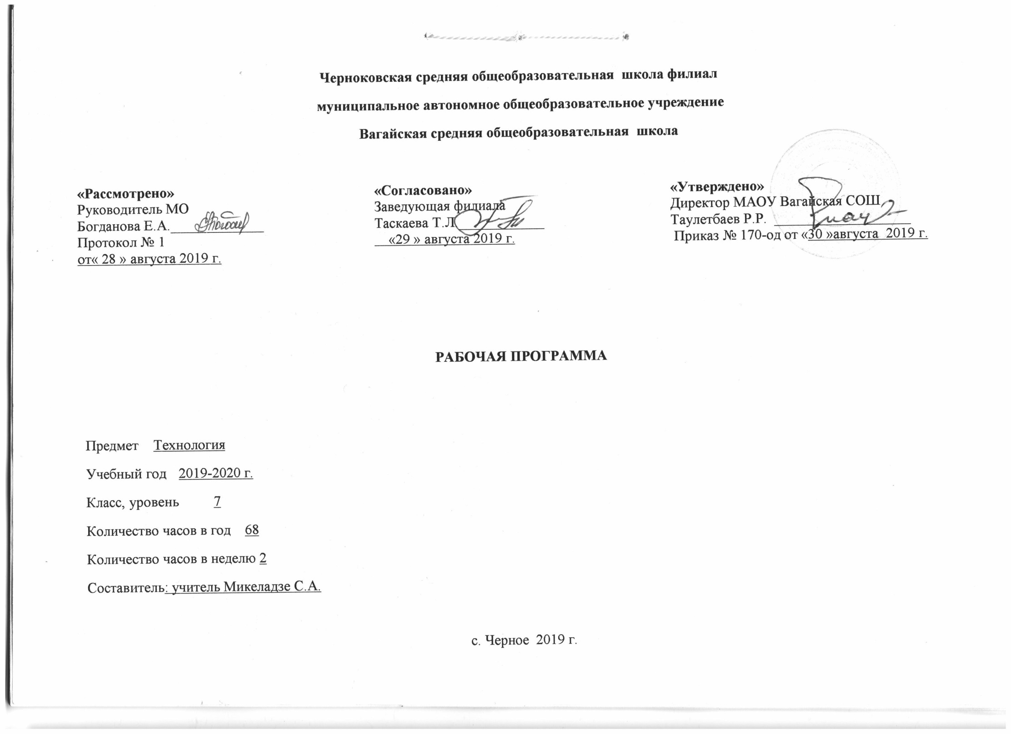

1.Планируемые результаты освоения учебного предмета
Изучение технологии в основной школе обеспечивает достижение личностных, метапредметных и предметных результатов.
Личностные результаты:
• проявление познавательных интересов и активности в данной области предметной технологической деятельности;
• выражение желания учиться и трудиться в промышленном производстве для удовлетворения текущих и перспективных потребностей;
• развитие трудолюбия и ответственности за качество своей деятельности;
• овладение установками, нормами и правилами научной организации умственного и физического труда;
• самооценка умственных и физических способностей для труда в различных сферах с позиций будущей социализации и стратификации;
• становление самоопределения в выбранной сфере будущей профессиональной деятельности;
• планирование образовательной и профессиональной карьеры;
• осознание необходимости общественно полезного труда как условия безопасной и эффективной социализации;
• бережное отношение к природным и хозяйственным ресурсам;
• готовность к рациональному ведению домашнего хозяйства;
• проявление технико-технологического и экономического мышления при организации своей деятельности;
• самооценка готовности к предпринимательской деятельности в сфере технического труда.
Метапредметные результаты:
• алгоритмизированное планирование процесса познавательно-трудовой деятельности;
• определение адекватных имеющимся организационным и материально-техническим условиям способов решения учебной или трудовой задачи на основе заданных алгоритмов;
• комбинирование известных алгоритмов технического и технологического творчества в ситуациях, не предполагающих стандартного применения одного из них;
• проявление инновационного подхода к решению учебных и практических задач в процессе моделирования изделия или технологического процесса;
• поиск новых решений возникшей технической или организационной проблемы;
• самостоятельная организация и выполнение различных творческих работ по созданию технических изделий;
• виртуальное и натурное моделирование технических объектов и технологических процессов;
• приведение примеров, подбор аргументов, формулирование выводов по обоснованию технико-технологического и организационного решения; отражение в устной или письменной форме результатов своей деятельности;
• выявление потребностей, проектирование и создание объектов, имеющих потребительную стоимость;
• выбор для решения познавательных и коммуникативных задач различных источников информации, включая энциклопедии, словари, интернет-ресурсы и другие базы данных;
• использование дополнительной информации при проектировании и создании объектов, имеющих личностную или общественно значимую потребительную стоимость;
• согласование и координация совместной познавательно-трудовой деятельности с другими ее участниками;
• объективное оценивание вклада своей познавательно-трудовой деятельности в решение общих задач коллектива;
• оценивание своей познавательно-трудовой деятельности с точки зрения нравственных, правовых норм, эстетических ценностей по принятым в обществе и коллективе требованиям и принципам;
• диагностика результатов познавательно-трудовой деятельности по принятым критериям и показателям;
• обоснование путей и средств устранения ошибок или разрешения противоречий в выполняемых технологических процессах;
• соблюдение норм и правил культуры труда в соответствии с технологической культурой производства;
• соблюдение приемов познавательно-трудовой деятельности и созидательного труда.
Предметные результаты:
в познавательной сфере:
• рациональное использование учебной и дополнительной технической и технологической информации для проектирования и создания объектов труда;
• оценка технологических свойств сырья, материалов и областей их применения;
• ориентация в имеющихся и возможных средствах и технологиях создания объектов труда;
• владение алгоритмами и методами решения организационных и технико- технологических задач;
• классификация видов и назначения методов получения и преобразования материалов, энергии, информации, объектов живой природы и социальной среды, а также соответствующих технологий промышленного производства;
• распознавание видов, назначения материалов, инструментов и оборудования, применяемого в технологических процессах;
• владение кодами и методами чтения и способами графического представления технической, технологической и инструктивной информации;
• применение общенаучных знаний по предметам естественно-математического цикла в процессе подготовки и осуществления технологических процессов для обоснования и аргументации рациональности деятельности;
• владение способами научной организации труда, формами деятельности, соответствующими культуре труда и технологической культуре производства;
• применение элементов прикладной экономики при обосновании технологий и проектов.
в трудовой сфере:
• планирование технологического процесса и процессе труда;
• подбор материалов с учетом характера объекта труда технологии;
• проведение необходимых опытов и исследований при подборе сырья, материалов и проектировании объекта труда;
• подбор инструментов и оборудования с учетом требований технологии и материально-энергетических ресурсов;
• проектирование последовательности операций и составление операционной карты работ;
• выполнение технологических операций с соблюдением установленных норм, стандартов и ограничений;
• соблюдение норм и правил безопасности труда, пожарной безопасности, правил санитарии и гигиены;
• соблюдение трудовой и технологической дисциплины;
• обоснование критериев и показателей качества промежуточных и конечных результатов труда;
• выбор и использование кодов, средств и видов представления технической и технологической информации и знаковых систем в соответствии с коммуникативной задачей сферой и ситуацией общения;
• подбор и применение инструментов, приборов и оборудования в технологических процессах с учетом областей их применения;
• контроль промежуточных и конечных результатов тру да по установленным критериям и показателям с использованием контрольных и измерительных инструментов;
• выявление допущенных ошибок в процессе труда и обоснование способов их исправления;
• документирование результатов труда и проектной деятельности;
• расчет себестоимости продукта труда;
• примерная экономическая оценка возможной прибыли с учетом сложившейся ситуации на рынке товаров и услуг.
в мотивационной сфере:
• оценивание своей способности и готовности к труду в конкретной предметной деятельности;
• оценивание своей способности и готовности к предпринимательской деятельности;
• выбор профиля технологической подготовки в старших классах полной средней школы или профессии в учреждениях начального профессионального или среднего специального обучения;
• выраженная готовность к труду в сфере материального производства или сфере услуг;
• согласование своих потребностей и требований с потребностями и требованиями других участников познавательно-трудовой деятельности;
• осознание ответственности за качество результатов труда;
• наличие экологической культуры при обосновании объекта труда и выполнении работ;
• стремление к экономии и бережливости в расходовании времени, материалов, денежных средств и труда.
в эстетической сфере:
• дизайнерское проектирование изделия или рациональная эстетическая организация работ;
• моделирование художественного оформления объекта труда и оптимальное планирование работ;
• разработка варианта рекламы выполненного объекта или результатов труда;
• эстетическое и рациональное оснащение рабочего места с учетом требований эргономики и научной организации труда;
• рациональный выбор рабочего костюма и опрятное содержание рабочей одежды.
в коммуникативной сфере:
• формирование рабочей группы для выполнения проекта с учетом общности интересов и возможностей будущих членов трудового коллектива;
• выбор знаковых систем и средств для кодирования и оформления информации в процессе коммуникации;
• оформление коммуникационной и технологической документации с учетом требований действующих нормативов и стандартов;
• публичная презентация и защита проекта изделия, продукта труда или услуги;
• разработка вариантов рекламных образов, слоганов и лейблов;
• потребительская оценка зрительного ряда действующей рекламы
в физиолого-психологической сфере:
• развитие моторики и координации движений рук при работе с ручными инструментами и выполнении операций с помощью машин и механизмов;
• достижение необходимой точности движений при выполнении различных технологических операций;
• соблюдение требуемой величины усилия, прикладываемого к инструменту, с учетом технологических требований;
• сочетание образного и логического мышления в процессе проектной деятельности.

2.Содержание учебного предмета
Основы материаловедения. 4 ч. Технология производства химических волокон. Свойства химических волокон. Изучение символов по уходу за одеждой из химических волокон. Лабораторная работа «Определение сырьевого состава материалов и изучение их свойств», Сложное, мелкоузорчатое и крупноузорчатое переплетения.
Основы Машиноведения. 8 ч. Правила ТБ при работе на ШМ. Краткие сведения об универсальных и специальных машинах. Применение зигзагообразной строчки. Пр. Работа «Аппликация». Классификация машинных швов. Изготовление образцов машинных швов.
Конструирование и моделирование плечевого швейного изделия. 6 ч. Силуэт и стиль в одежде. Требования, предъявляемые к одежде. Мерки для построения чертежа плечевого изделия с цельнокроеным рукавом. Построение основы чертежа в масштабе 1:4, 1:1. Моделирование плечевого изделия с цельнокроеным рукавом. Подготовка выкройки к раскрою.
Технология изготовления плечевого изделия. 14 ч. Раскрой изделия. Подготовка деталей кроя к обработке. Обработка плечевых швов и низа рукава. Обработка горловины. Обработка боковых срезов. Обработка низа изделия.
Технология вязания крючком. 8ч. ТБ и организация рабочего места для вязания крючком. Инструменты и материалы. Основные виды петель. Вязание полотна. Вязание по кругу.
Творческий проект.8 ч. Формулировка проблемы. Выбор оптимального варианта. Выполнение эскизов. Составление технологических карт. Маркетинговые исследования. Изготовление изделия. Защита проекта.
Технология ведения дома. 4 ч. Роль комнатных растений в жизни человека. Комнатные растения в интерьере квартиры. Электротехнические работы 2 ч. Электроосветительные приборы, электроприводы.
Кулинария. 12 ч. Физиология питания. Правила ТБ при кулинарных работах. Мясо и мясные продукты. Механическая и тепловая обработка мяса. Приготовление блюд из мяса. Кисломолочные продукты. Приготовление блюда из кисломолочных продуктов. Мучные изделия. Приготовление изделий из пресного теста. Фрукты и ягоды. Горячее блюдо из фруктов и ягод. Холодное блюдо из фруктов и ягод. Заготовка продуктов. Домашнее консервирование. Приготовление цукатов. Приготовление обеда в походных условиях.
Растениеводство 2 ч. Оформление цветочных клумб.

3.Тематическое планирование с указанием количества часов, отводимых на освоение каждой темы

№  п/п, | Тема | Кол-во  часов
1 | Химические волокна. | 2
2 | Пр.р. «Определение состава тканей и изучение их свойств» | 2
3 | Правила ТБ при работе на ШМ. Краткие сведения об универсальных и спец. шв. машинах. | 1
4 | Применение зигзагообразной строчки. | 1
5 | Прак. работа «Аппликация» | 2
6 | Машинные швы. Классификация. | 2
7 | Пр.р. «Изготовление образцов машинных швов». | 2
8 | Силуэт и стиль в оде-жде. Требования, предъявляемые к одежде. | 1
9 | Снятие мерок для построения основы чертежа плечевого изделия с цельнокроенным рукавом. | 1
10 | Построение основы чертежа плечевого изделия с цельнокроенным рукавом. | 2
11 | Моделирование плечевого изделия с цельнокроенным рукавом. | 2
12 | Раскрой изделия.  Пр.р. «Раскрой изделия» | 2
13 | Подготовка деталей кроя к обработке. | 2
14 | Обработка плечевых швов и нижних срезов рукавов. | 2
15 | Обработка горловины | 4
16 | Обработка боковых срезов. | 2
17 | Обработка нижнего среза изделия. Окончательная отделка изделия. | 2
18 | Правила ТБ при вязании крючком.  Инструменты и материалы. | 2
19 | Основные виды петель. | 2
20 | Пр.р. «Вязание полотна». | 2
21 | Пр.р.» Вязание по кругу» | 2
22 | Формулировка проблемы.  Выполнение эскизов. Выбор оптимального варианта. | 1
23 | Составление технологических карт. | 1
24 | Маркетинговые исследования. | 1
25 | Изготовление изделия. | 3
26 | Защита проекта. | 2
27 | Роль комнатных растений в жизни человека.  Уход за комнатными растениями. | 2
28 | Разновидности комнатных растений.  Комнатные растения в интерьере . | 2
29 | Электроосветительные приборы, электроприводы. | 2
30 | Физиология питания. Правила ТБ при кулинарных работах. | 1
31 | Мясо и мясные продукты. | 1
32 | Механическая и тепловая обработка мяса.  Пр.р. «Блюдо из рубленого мяса» | 2
33 | Кисломолочные продукты и блюда из них. | 2
34 | Мучные изделия.  Приготовление изделий из пресного теста. | 2
35 | Фрукты и ягоды.  Сладкие блюда. | 2
36 | Заготовка продуктов. Домашнее консервирование. | 2
37 | Приготовление обеда в походных условиях | 2
38 | Оформление цветочных клумб. | 2

